高通量组织研磨仪
使用说明书

- 概述
传统的研磨方式一次只能对一个样品进行研磨，导致样品处理速度较慢；并且每次完成一个样品的研磨，为了避免样品之间的交叉污染，都必须对研钵等工具进行清洗灭菌，这大大增加了样品处理的工作量。
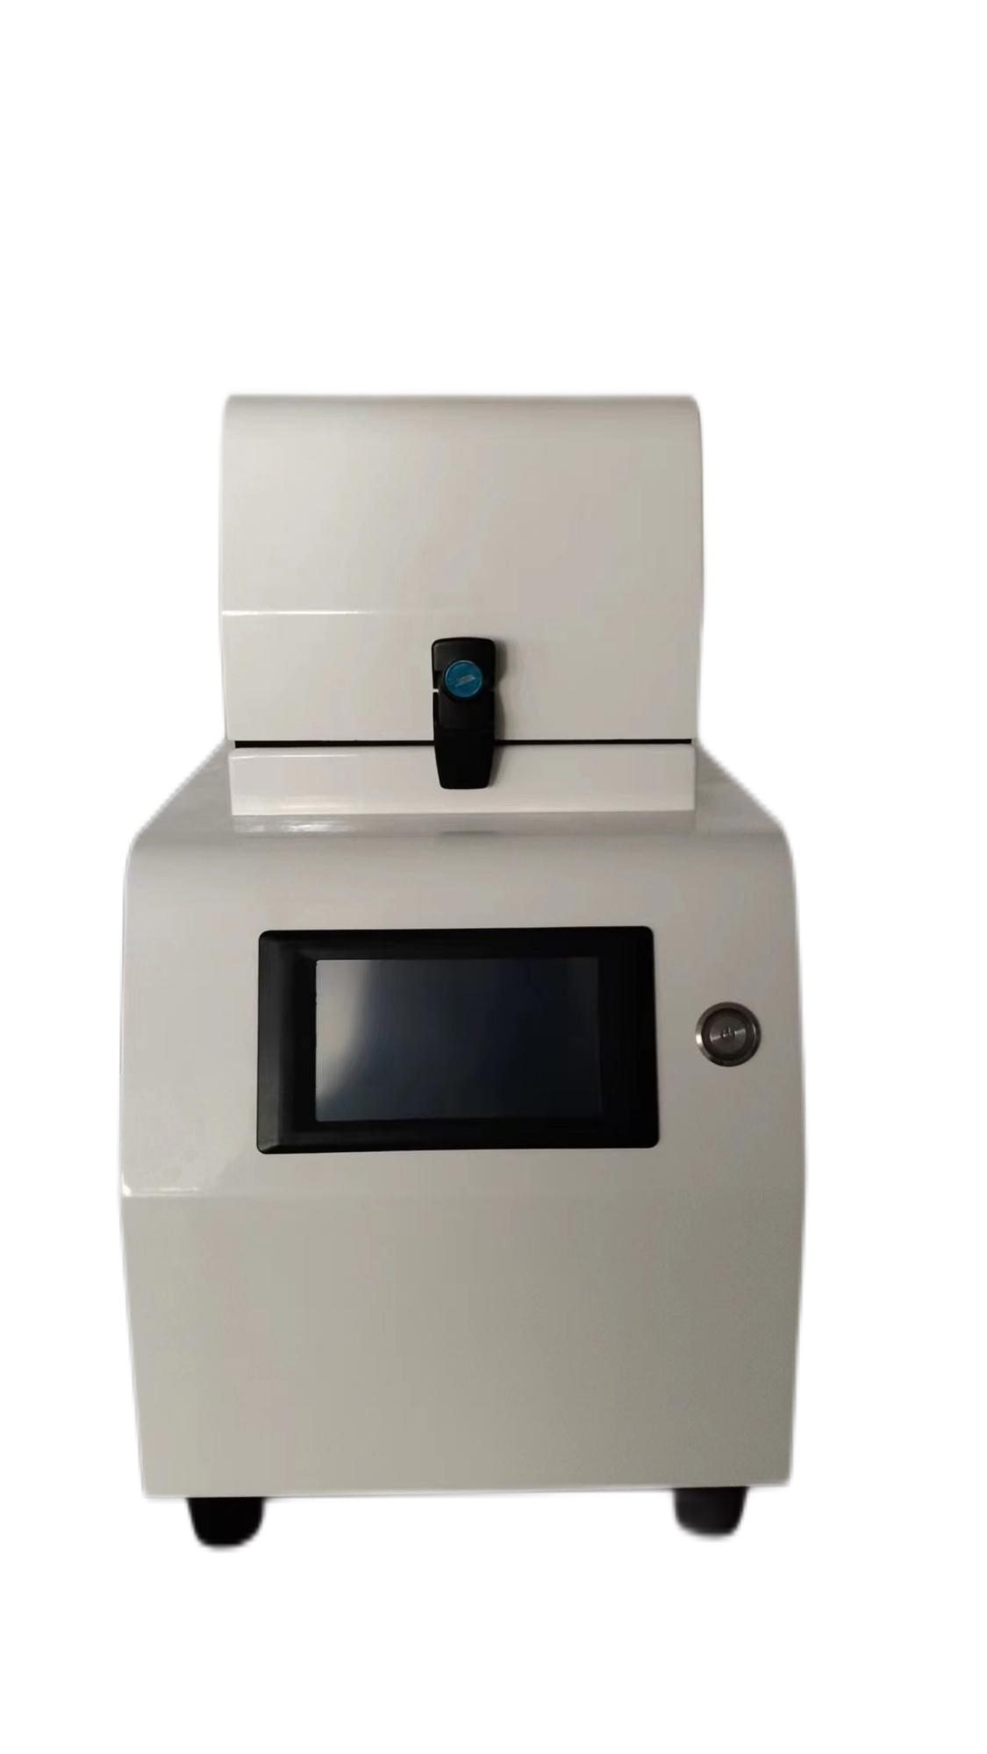
研磨仪器可以在3分钟内最多对192个样本同时进行快速、有效的研磨。它可以干磨、湿磨、混合以及均质化处理。处理的样本种类包括植物组织（如水稻、玉米、小麦、豆子、花生等）、动物组织（如肌肉、小肠、心、肺、皮毛、骨头等）、细胞、细菌、酵母和各种中药材组织等等。对于提取大通量样本中的核酸，能大大提高研磨效率和质量。被广泛应用于生物化学、微生物学、药物化学、表面化学、物理化学、动物学等领域。

（图片以实物为准）

二、功能介绍
1.可在3分钟内处理多个样品，快速、有效、高通量地完成样品研磨；
2.该研磨机可对样品进行干磨、湿磨以及均质化处理；
3.可处理的样品种类广泛，如植物组织（如水稻、玉米、小麦、豆子、花生等）、动物组织（如肌肉、小肠、心、肺、皮毛、骨头等）、细胞、微生物和各种中药材、药品等；
4.研磨过程采用的是封闭式的一次性离心管，有效避免样品之间的交叉污染；
5.实验重复性强，对同一样品设定相同的研磨程序，可获得相同的研磨效果；
6.采用研磨珠垂直上下一体震动模式，使样品的研磨效果较于传统研磨方式更均匀、充分；
7.可作匀浆器用，研磨球的高速撞击可迅速分散样品，匀浆速度可调节。

三、使用前注意事项
1．检查电源电压：本机由 220V±10%交流电压（频率为 50Hz）供电，电源插座位于仪器后面板左下方。请注意电源标色。警告：为避免雷击和使用安全，请使用接地插座。更换保险丝时请把电源插头先拔下。
2．仪器工作环境
本仪器需放置在室内通风良好的场所工作，可正常工作的温度范围是 10℃到 40℃。 为了仪器能正常工作请注意：防腐、防潮、防晒、防粉尘。
3．安装
●按照插口接好电源线。
●根据样品量选择合适适配器，将要研磨的样品剪成小块放入EP管内。
●如遇较难处理的样品请用镊子将EP管放入液氮液体，然后盖上EP管盖并放置于试管夹具中。
●将蒸馏水或者所需液体加入EP管内并放入所需数量的316不锈钢研磨球、玻璃珠或者氧化锆珠子。试管放入适配器时请注意对称放置，保持负载平衡。
●最后依次按照：
- 铝合金适配器：铝合金适配器垫片-适配器-螺母垫圈安装入主轴并用紧固螺母拧紧。
- 普通适配器：适配器-螺母垫圈安装入主轴并用紧固螺母拧紧
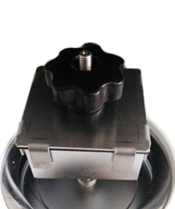
注：因普通适配器跟铝合金适配器存在版本原因，普通适配器暂不配置垫片
紧固螺母
适配器
螺母垫圈
铝合金适配器垫片

紧固螺母
适配器

四、工作设定

1）语言设置(英文/中文切换）选择需要的语言，点击进入
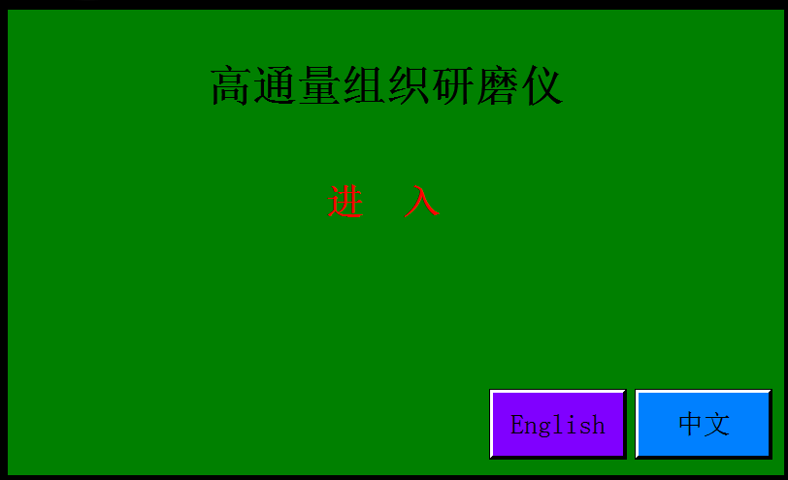

2）参数设置
1、第一步：设定程序先点击实验选项
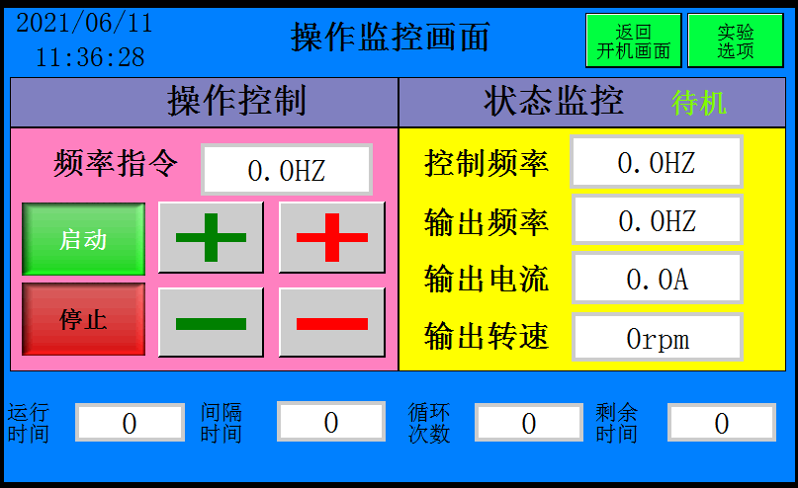

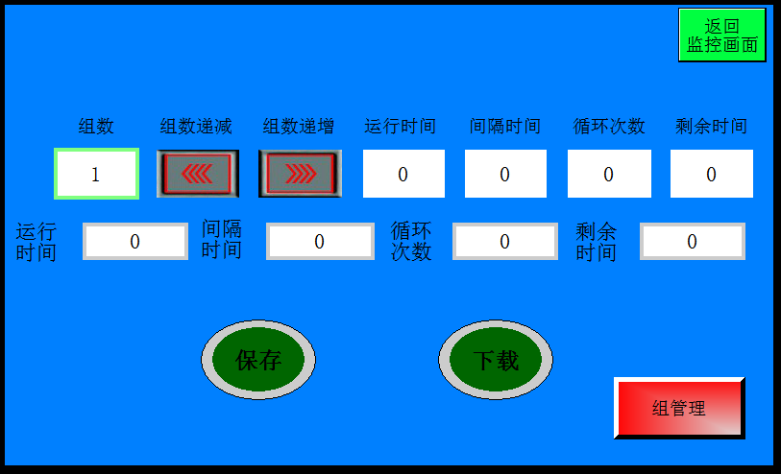

- 组数选择，添加第1组数，单击运行时间显示数字，1-9999秒任意设置，单击设定间隔时间，单击设定循环次数。确认所需程序，点击保存。
- 需要添加第二组点击击组数递增，按第一组要求
- 4 设定好程序之后.按保存键再按下载键。设定程序就会保存在配方管理里面。
5使用配方程序时，单击需要的组数，点击下载。返回主画面
6点击启动即可

五、常见故障分析和排除方法
1、设备工作方式不对或者开机后设备马上启动
●检查启动按键模式是否为启动，如不对请按停止。否则一通电机器自动工作。
●请检查开盖处的感应开关，是否有压下。上面的黑色橡胶，是否有凹陷； 如果有陷进去，请常开盖子，让它慢慢恢复。
2、设备设了启运之后不工作
●检查显示频率中显示是否为低于30HZ，如不对请按调节钮键来调高频率。或检查时间计数器是否显示为0，如为0请设置时间。
3、启动后，设备内有很大碰撞声
●请检查底部运输固定螺母是否卸下，适配器防松扣是否置垂直状态.或联系当地办事人员。
4、通电后显示屏显示的程序出现“正在通讯”的字样
●请检查显示屏背面的数据线是否有松动。

5、使用过程中，适配器和压盖有不稳的抖动现象
●说明固定适配器的螺帽可能磨损，联系本公司更换新螺帽。
6、电源开关灯亮，显示屏不显示
●说明设备显示屏接头有松动，请联系售后人员维修。
7、使用过程中，或长时间未使用后，在确认电源正确连接、启动操作正确的情况下，设备无反应
●说明设备已在短路情况下，启动自我保护功能，需联系售后人员更换保险丝。
8、仪器内固定适配器的主轴出现明显松动或是断裂，或是仪器内部配件出现故障
●联系我公司返厂检修。
以上为常见故障分析和排除方法，对于其它故障，请与本公司客户服务部门联系，或直接到本公司指定的维修点进行修理，切勿自行拆卸修理。

